Implementación del método Shrinkage Block Caving

(Operaciones Mineras y Gestión de Activos – Desarrollo de Nuevos Métodos de Minado)

**Walter Ramos1, Jhon Baldera2 y Gabriel Bujaico3**

1 Nexa Resources, Chincha, Peru ([walter.ramos.wr1@nexaresources.com](mailto:walter.ramos.wr1@nexaresources.com) 997033846)

2 Nexa Resources, Chincha, Peru ([jhon.baldera@nexaresources.com](mailto:jhon.baldera@nexaresources.com) 961775137)

3 Nexa Resources, Chincha, Peru ([gabriel.bujaico@nexaresources.com](mailto:gabriel.bujaico@nexaresources.com) 956179597)

**RESUMEN**

La Unidad Minera Cerro Lindo, siempre se ha destacado por implementar nuevas formas de hacer minería, dado que Nexa Resources está convencido en que la innovación y la tecnología aplicada a procesos mineros tienen un alto impacto en la vida diaria de las operaciones,dado que facilitan el trabajo y disminuyen accidentes. Por lo tanto, en línea de seguir transformando e innovando la minería peruana de una manera segura y ambientalmente amigable; en esta oportunidad estamos implementando un nuevo método de minado por hundimiento para un sector especifico que permitirá mayor productividad y continuidad operacional a los niveles actuales de producción; siendo la primera aplicación en nuestro país.

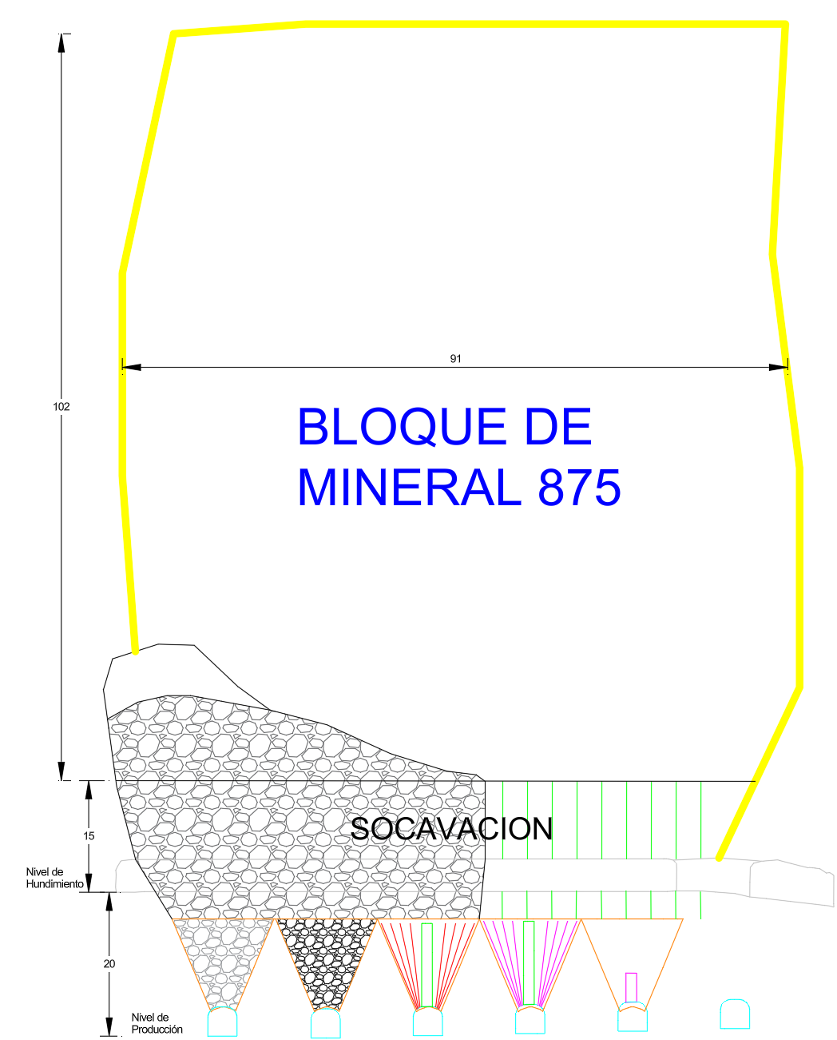

**Imagen:** Esquemático del Método Block Caving (Nexa 2025a).

1. **Introducción**

En algunas operaciones mineras a nivel mundial, ya se han desarrollado alternativas de minado combinando métodos conocidos como el sublevel caving o block caving con el shrinkage; con la premisa de evitar la generación de subsidencia y/o proteger infraestructura en niveles superiores, evitando el fallamiento de los sill o crown pillars; para ello se utiliza relleno detrítico por la zona superior del hundimiento.

El block caving es un método de explotación masivo subterráneo en el cual un bloque de mineral se corta en su base mediante perforación y voladura (socavación) y luego a partir de la extracción controlada se empieza a producir el quiebre del macizo rocoso y la propagación del hundimiento por acción de los esfuerzos, gravedad y condiciones estructurales del macizo rocoso (fallas y diaclasas) delimitando el “caveback”. Según las experiencias de minas de Caving tienen un costo de producción bajo, desde US$ 4 a US$ 8 la tonelada permitiendo altas productividades.

En la Unidad Minera Cerro Lindo, existen dos cuerpos denominados 875 y 428, que por ciertas condiciones geomecánicas no se han podido explotar por el método tradicional, Sublevel Stoping con Past Fill; por lo tanto, se han analizado otros métodos que permitan su explotación de forma segura, técnica y económicamente factible.

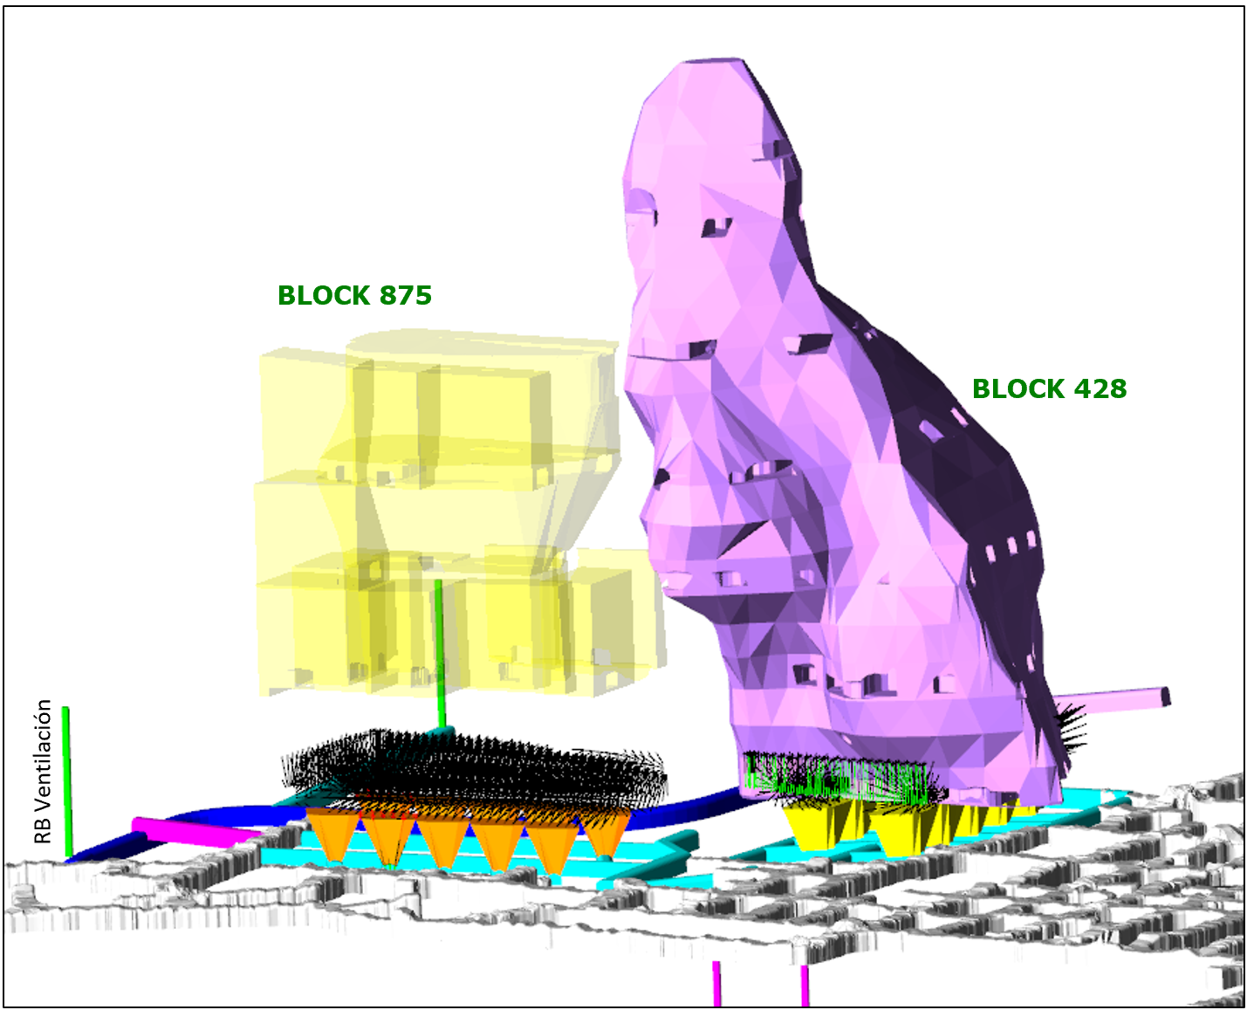

**Imagen 1:** Cuerpo 875 - 428 para aplicación del método de Block Caving (Nexa, 2025a).

# **Objetivos**

1. Aplicar nuevos métodos de minado en la Unidad Minera Cerro Lindo de forma exitosa y segura, específicamente para la explotación del cuerpo 875 y 428 según evaluación técnica y económica.
2. Asegurar la estabilidad del crown pillar durante el proceso de minado del cuerpo 875 y 428 para evitar generar subsidencia en superficie aplicando los controles de ingeniería definidos.
3. Reducir el costo de minado actual en 30% de los cuerpos 875 y 428, con la implementación de un nuevo método de minado.

# **Compilación de Datos y Desarrollo del Trabajo**

La evaluación del método de minado por caving/hundimiento se genera por un proceso dinámico como se observa a continuación:

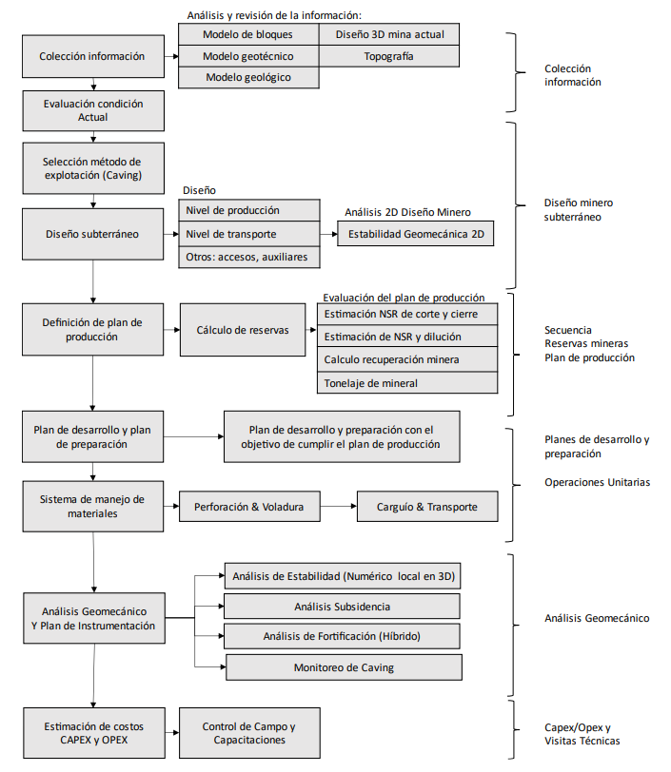

**Imagen 2:** Metodología para la evaluación de extracción por método de caving/hundimiento (BCTEC, 2024a).

El punto de partida es fundamental para la ejecución de las siguientes etapas, el cual consiste en analizar la hundibilidad y capacidad de propagar de los sectores en estudio, el cual se realizó mediante análisis empíricos:

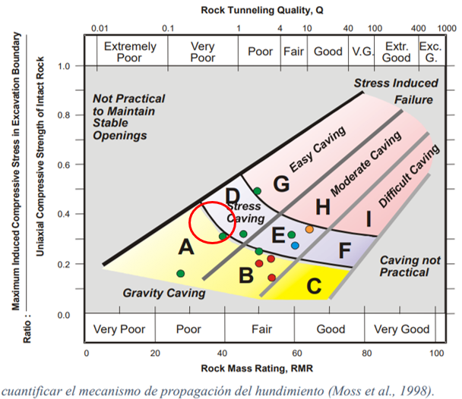

**Imagen 3.** Mecanismo de propagación del hundimiento (Moss et al., 1998).

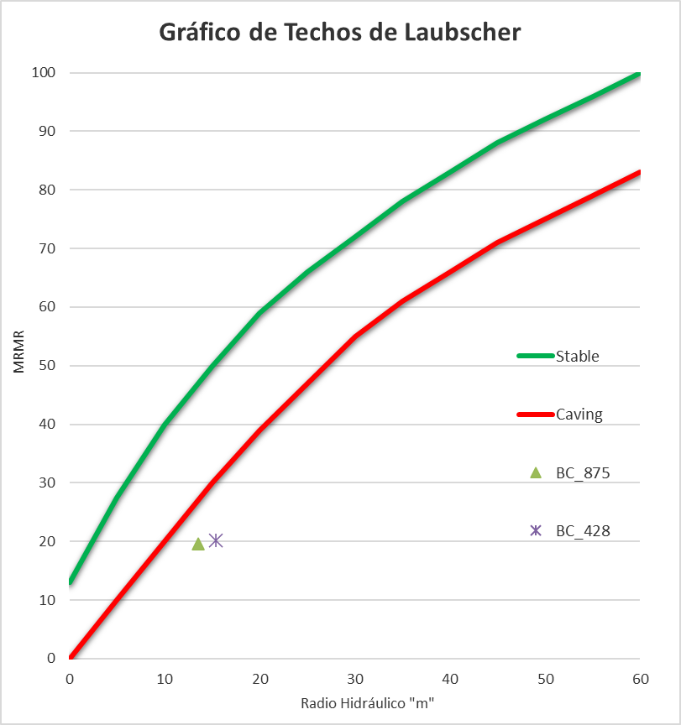

**Imagen 4:**  Mecanismo de propagación del hundimiento (Laubscher et al., 1994).

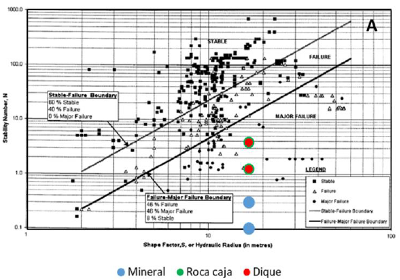

**Imagen 5:** Abaco de estabilidad (Mawdesley et al., 2001).

Se observa que los tres gráficos resultan en la factibilidad de hundimiento de los bloques evaluados; por lo tanto, se procede a continuar en el segundo aspecto fundamental que es el diseño minero, que consiste en definir los parámetros de diseño del nivel de producción y nivel de hundimiento; iniciando con una línea base, en el caso del proyecto:

* Calles / Zanjas sección de 4.0 x 4.0 metros
* Malla de extracción de 26 x 16 metros
* Altura de socavación de 15 metros
* Altura de batea de 13 metros
* Altura puente batea - UCL es de 3.0 metros
* Angulo de socavación negativa es de 58°
* Angulo batea – pilar mayor es de 80°
* Angulo batea – pilar menor es de 69°

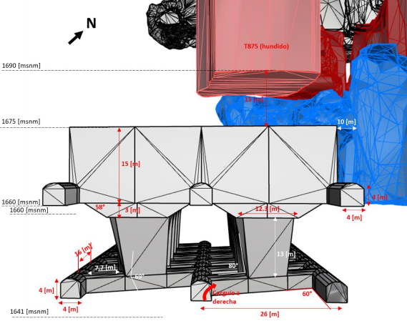

**Imagen 6:** Diseño base aplicable al bloque 875 y 428 (BCTEC, 2024a).

## **Estabilidad del diseño minero**

La tercera etapa principal del proceso dinámico definido para el método de hundimiento permite analizar la estabilidad local definiendo el diseño de sostenimiento y la estabilidad global en referencia al nivel de producción, nivel de hundimiento y caveback final (análisis de estabilidad del crown pillar).

La metodología definida para la estabilidad está asociada a la construcción de un modelo numérico 3d en RS3 (ver imagen 8) y uso de herramientas/gráficos empíricos, mediante la evaluación de esfuerzos inducidos, desplazamientos y factor de seguridad; analizando la redistribución de esfuerzos s1 y s3 para identificar las mayores concentraciones, así como también las zonas que resulten con bajo confinamiento.

### **Caracterización de roca intacta y macizo rocoso**

Para el estudio se definieron seis unidades geotécnicas básicas a partir de fuentes diversas.

Las UGB corresponden a: roca caja, mineral, dique; además, se definieron zonas de daño producto de la influencia de fallas (SRK, 2023a), esto se refiere a:

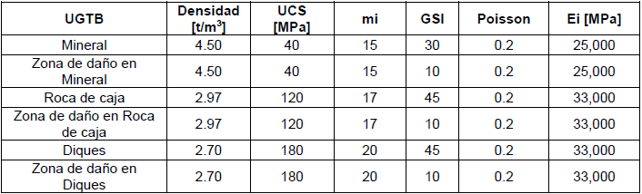**Tabla 1.** Propiedades de roca intacta

A partir del criterio de Hoek et al (2002) se ha realizado el escalamiento de las propiedades para macizo rocoso, obteniendo:

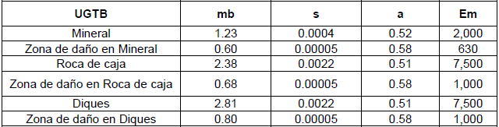**Tabla 2.** Propiedades de macizo rocoso

### **Modelo estructural**

Los sistemas de fallas presentes en el proyecto fueron obtenidos del informe geomecánico SRK (2023a), el cual incluye 43 fallas divididas en 30 fallas principales y 13 fallas locales, subdividiéndose en tres familias según su orientación: Fallas N-S, Fallas NO-SE y Fallas NE-SO.

**Imagen 7:** Modelo estructural de Cerro Lindo (Nexa, 2025ª).

Los parámetros de cohesión y ángulo de fricción (SRK, 2023a) son:

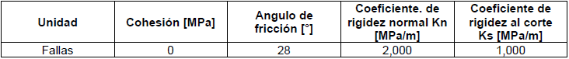**Tabla 3.** Propiedades de fallas (SRK, 2023a)

### **Estado tensional in situ**

La técnica utilizada para la determinación de las tensiones in situ se basa en el llamado “Efecto Kaiser” y Análisis de Tasa de Deformación (DRA por sus siglas en inglés). Los experimentos se realizaron en los Laboratorios de Mecánica de Rocas del Departamento de Minas de la Facultad de Ingeniería y el Laboratorio de Ultrasonidos del Departamento de Física de la Facultad de Ciencia, ambos de la Universidad de Santiago de Chile. Las muestras ensayadas en los citados laboratorios y que son el objeto de estudio corresponden a las muestras M-01, M-02, M-03, M-04 y M-05, correspondientes al sondaje CL-24-GEO-1640-1507 de Cerro Lindo.

Al realizarse el análisis de anisotropía de esfuerzos con el método de Emisiones Acústicas (AE), se presentan los resultados a partir de la captura del efecto Kaiser para muestras de mini probetas sometida a compresión cíclica.

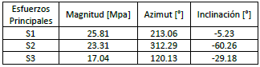**Tabla 4.** Tensor de esfuerzos (USACH, 2024a)

Según la información analizada, se genera la construcción del modelo numérico que permite definir la estabilidad del diseño minero, imagen 8 y 9.

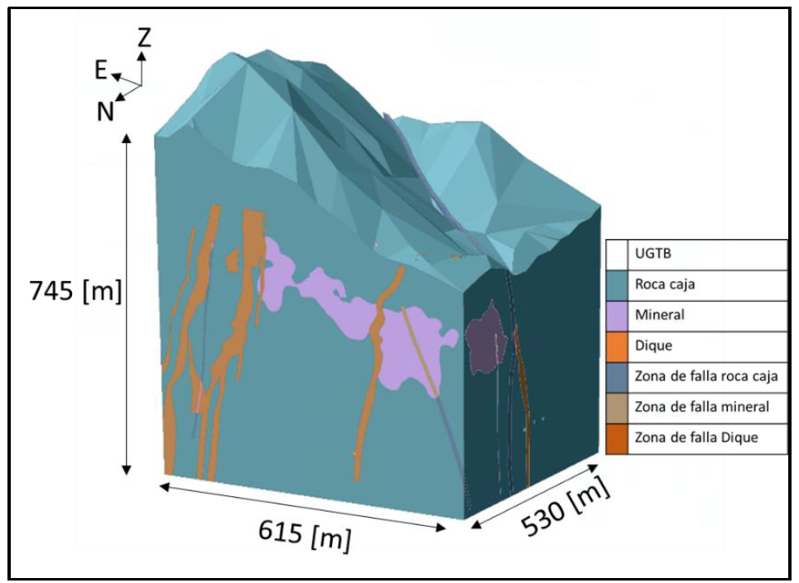

**Imagen 8:** Modelo Numérico para la estabilidad del Nivel de Producción (BCTEC, 2024a).

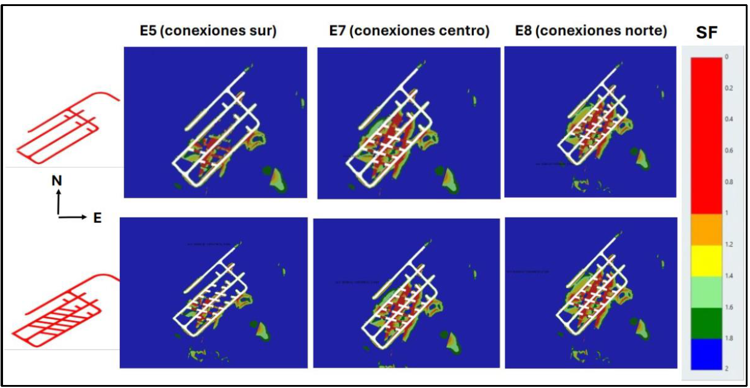

**Imagen 9:** Modelo Numérico para la estabilidad del Nivel de Producción (BCTEC, 2024a).

## **Análisis de esfuerzos inducidos**

La distribución del esfuerzo principal mayor, acorde al diseño y secuencia definida, tiene una magnitud que varía entre 16 – 24 Mpa en la zona de pilares, sin embargo, existen algunos puntos con mayor concentración, alcanzando los 34 Mpa inclusive.

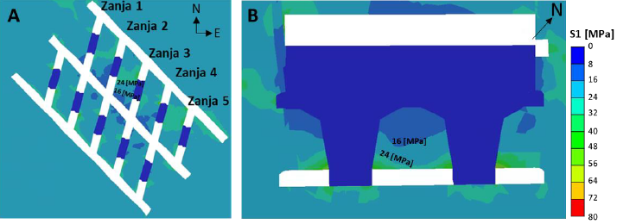

**Imagen 10:** Esfuerzo principal mayor en Bloque 875 (BCTEC, 2024a).

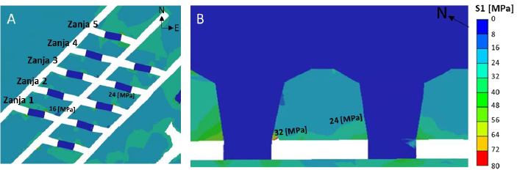**Imagen 11:** Esfuerzo principal mayor en Bloque 428 (BCTEC, 2024a).

En general se observa en el modelo numérico una mayor magnitud de esfuerzos inducidos s1 en las calles de producción que en las zanjas de los puntos de extracción, tal como se muestra en la siguiente tabla resumen:

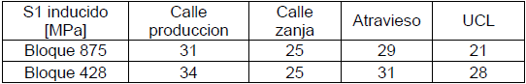**Tabla 5.** Esfuerzo inducido principal (BCTEC, 2024a)

## **Propagación del caveback**

Para estimar la propagación del hundimiento en los bloques 875 y 428 se hace uso de la metodología planteada por BCTEC que se basa en el algoritmo de propagación de caving (Sainsbury, 2012).

A partir de esto se construye un modelo numérico en FLAC3D utilizando las propiedades resistentes de roca y planes de producción asociados a cada bloque.

Específicamente el Bloque 875 considera un plan de producción 18 meses:

* Los primeros 5 meses tienen una tasa de extracción de 62.4 [tpd/PEX].
* Los siguientes 13 meses tienen una tasa de extracción de 124.8 [tpd/PEX].

Mientras que el Bloque 428 considera un plan de producción de 16 meses:

* Los primeros 3 meses tienen una tasa de extracción de 62.4 [tpd/PEX].
* Los siguientes 11 meses tienen una tasa de extracción de 176.8 [tpd/PEX].

Considerando lo anterior se observó (Imagen 12) que las cavidades estimadas no llegarían a superficie, ya que el techo de la propagación de los Bloques 875 y 428, caveback, alcanzaría la cota 1967 [msnm] y 1902 [msnm] respectivamente.

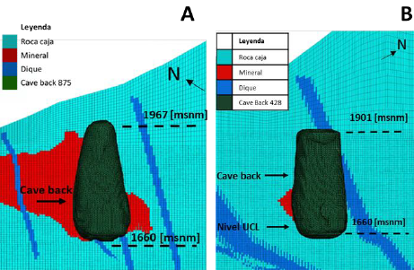

**Imagen 12:** Estimación de propagación del caving del Bloque 875 y 428 (BCTEC, 2024a).

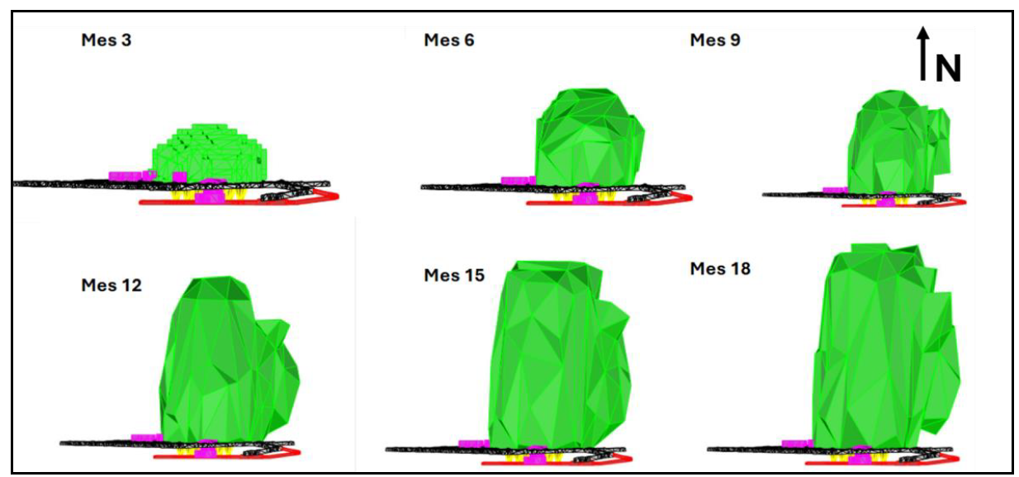

**Imagen 13:** Modelo Numérico para definir la hundibilidad del macizo rocoso (BCTEC, 2024a).

## **Diseño de sostenimiento**

En la Imagen 14 se muestra el diseño del Bloque 875 y 428 considerando 2 y 3 calles de producción respectivamente.

En base a los antecedentes recibidos, el sistema de sostenimiento en Cerro Lindo posee los siguientes elementos: pernos helicoidales y pernos swellex de 7 pies de longitud, shotcrete, malla electrosoldada calibre 8, malla dinámica, marcos metálicos, arcos noruegos y cable boltting.

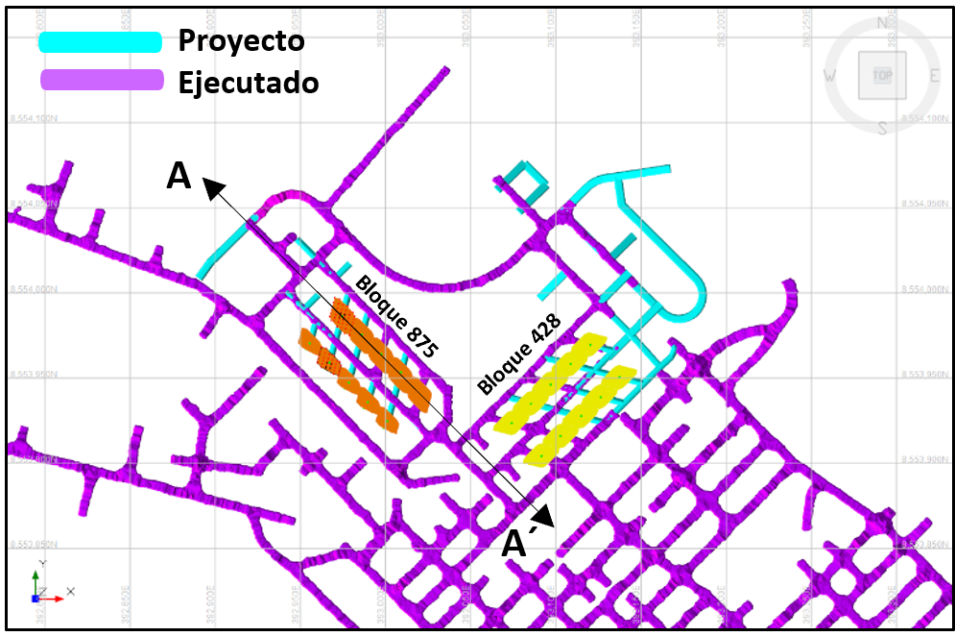

**Imagen 14:** Diseño del nivel de producción del Block 875 y 428 (Nexa, 2025a).

La recomendación de sostenimiento se estima a partir de los resultados del modelo numérico, en particular utilizando el factor de seguridad para definir zonas de daño y recomendar largos de perno específicos, por otro lado, considerando la magnitud de esfuerzos inducidos se pueden estimar lineamientos de patrones y espaciamientos para los elementos de soporte a partir del Ábaco de sostenimiento de Barton (NGI 2015), el cual se muestra en la Imagen 15. En cuanto a la utilización de sistemas RRS (cimbras o arcos noruegos), estos elementos solo serán casos puntuales para condiciones poco favorables donde se esperen mayores deformaciones y no serán parte de una recomendación sistematizada de sostenimiento sino focalizada según el comportamiento del macizo rocoso, tal como se muestra en la Imagen 15.

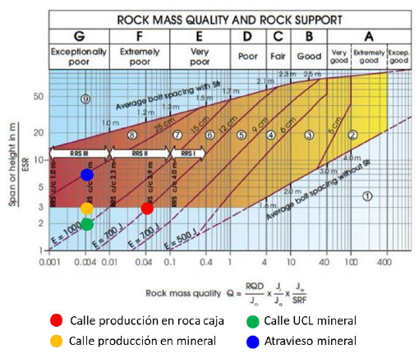

**Imagen 15:** Abaco de sostenimiento de Barton (NGI 2015) para el Block 875 y 428.

La profundidad de daño se ha estimado de 0.4 a 1.6 metros analizado en los bordes de pilares y hastiales de labor; sin embargo, tiene mayor incidencia en el techo de labores y en el nivel de hundimiento, principalmente por tener mayor presencia de mineral.

Los resultados mediante el uso de esta metodología empírica/numérica deben ser ajustados en términos de la aplicación real en los Bloques 875 y 428 considerando estándares de la mina y sostenimiento de minas con métodos de explotación por hundimiento (BCTEC, 2024).

Revisando la relación del esfuerzo in situ vs UCS de roca intacta, se espera un comportamiento de falla frágil, asociado a desconfinamiento y altas deformaciones (squeezing & swelling) por los altos esfuerzos y rocas elasto/plásticas.

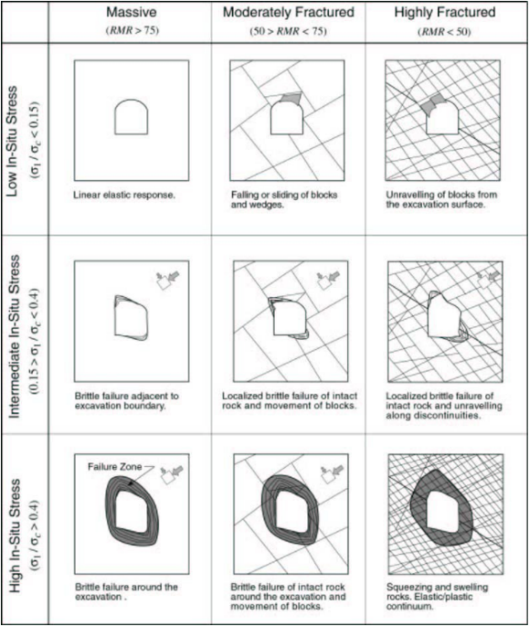

S1/UCS:

34/120 = 0.28

34/40 = 0.85

**Imagen 16:** Comportamiento de macizos rocosos, Kaiser et al, 2000.

El sostenimiento recomendado para el nivel de producción es:

* Capa de shotcrete primario de 50 [mm], a sección completa, con fibra.
* Pernos de helicoidales de 7 [ft] con patrón de 1.2 [m] x 1.2 [m] entre paradas.
* Malla dinámica MFI 3500 para zanjas y Minax 80/4 para las calles.
* Capa de shotcrete, a sección completa, sin fibra de 10 [mm]. Esta última capa solo cumple la función de recubrir y proteger la malla.
* En el sector del techo del atravieso se utiliza cable bolting de 9 [m] con placa espaciado 1.5 [m] x 1.5 [m]
* Finalmente, dado que en los puntos de extracción se espera una mayor deformación de la galería se considera el uso de 4 marcos metálicos ancladas con acero corrugado de 16-20 [mm] de diámetro espaciados 1 [m]. El uso de marcos puede ser extendido a sectores donde se observen deformaciones en terreno.

El sostenimiento recomendado para el nivel de hundimiento es:

* Capa de shotcrete primario de 50 [mm], a sección completa, con fibra.
* Pernos de helicoidales de 7 [ft] con patrón de 1.0 [m] x 1.0 [m].
* Malla dinámica MFI 3500 o electrosoldada.
* En las intersecciones de acceso al nivel de UCL se utiliza cable bolting de 7 [m] espaciado 1.5 [m] x 1.5 [m].

## **Planificación Minera**

En esta etapa, se define el plan de producción, para realizar este análisis se utiliza el software FlowSim BC.

FlowSim es un simulador de flujo gravitacional, aplicado a operaciones subterráneas explotadas

por métodos de Caving desarrollado por BCTEC, el cual ha sido validado mediante experimentos de laboratorio y mediante aplicaciones a escala mina (Valencia, 2013; Fuentes, 2015; Castro et al, 2006, 2018).

FlowSim BC considera una secuencia de incorporación de área y permite la creación de planes de producción mediante la incorporación de criterios de planificación. En el caso del proyecto la secuencia de incorporación se muestra en la Imagen 17:



**Imagen 17:** Secuencia de incorporación de área del proyecto Caving (BCTEC, 2024ª).

Por otro lado, en la Imagen 18 se muestra una simulación de flujo gravitacional en FlowSim BC para Cerro Lindo en sectores 428 y 875, donde se aprecia la evolución del flujo con el plan de producción pudiendo así estimar el tonelaje extraíble, leyes extraíbles y la recuperación minera considerando la propagación del caveback. Este tipo de visualizaciones permiten estudiar la evolución del flujo y determinar posibles zonas remanentes de mineral.

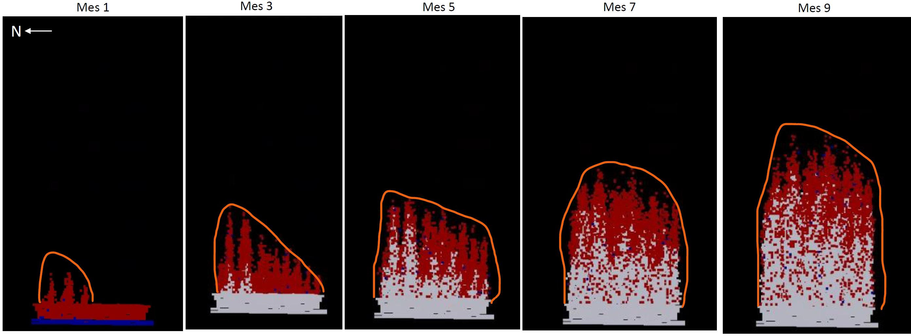

**Imagen 18:** Evolución del flujo gravitacional considerando caveback estimados (BCTEC, 2024ª).

### **Plan de producción y evaluación de flujo gravitacional**

El plan de producción para los Bloques 428 y 875 se desarrolla con una secuencia S-N (ver Imagen 17), asegurando que el frente de hundimiento se mantenga perpendicular a las fallas principales que afectan el área de minado, comenzando por el sector 428.

Se realiza una simulación del plan de producción donde se determinan las leyes extraíbles de zinc, cobre, plomo y plata, además de los diluyentes como el relleno detrítico y relleno en pasta (Imagen 19 y 20).

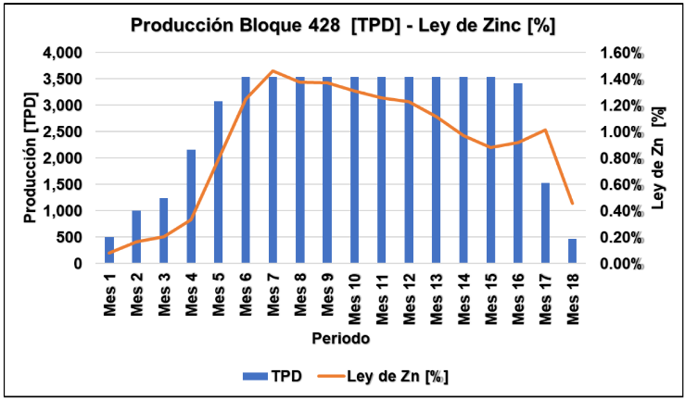

**Imagen 19:** Plan de producción y ley de zinc del bloque 428 (BCTEC, 2024a)

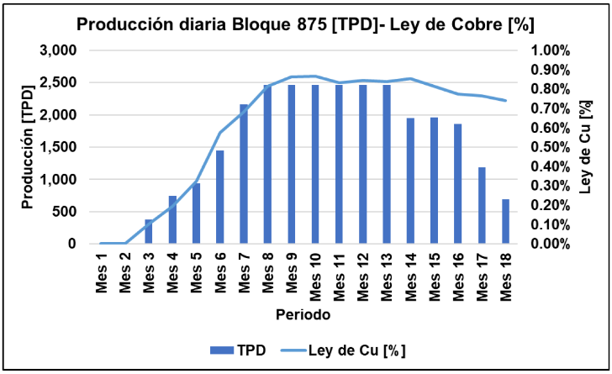

**Imagen 20:** Plan de producción y ley de zinc del bloque 875 (BCTEC, 2024a)

Por otro lado, uno de los principales desafíos del proyecto consiste en controlar la propagación del caveback en base al plan de producción. Para ello, se han considerado sistemas de instrumentación geotécnica especializada y la implementación de medidas de mitigación orientadas a monitorear y restringir su avance. El objetivo es evitar que dicha propagación genere subsidencia o afectaciones en superficie.

### **Control del Caving**

Como fue mencionado con anterioridad (punto 3.3. Propagación del caveback) se utilizaron dichos resultados como input para las simulaciones de flujo gravitacional y junto con ello determinar el vacío generado, permitiendo estimar la cantidad de relleno necesario que permite disminuir la probabilidad de subsidencia en superficie.

Para este proyecto, se considera la estabilización de la propagación del caving mediante la adición de material de relleno detrítico a través de waste passes, cuyas propiedades son similares al relleno ya existente en los tajos históricos. Este relleno será depositado a través de 5 waste passes desde la cota 1940, distribuidos como se muestra en la Figura 21 y la Imagen 22 muestra la disposición espacial de los waste passes:

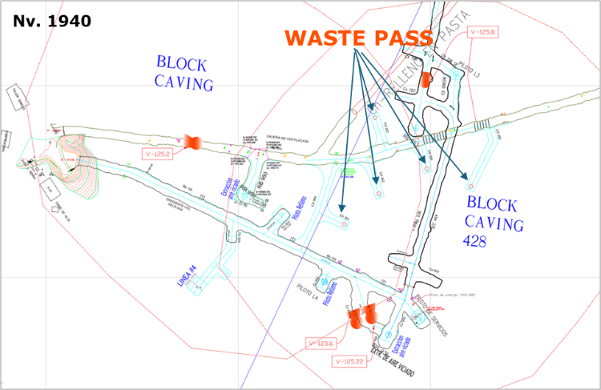

**Imagen 21:** Ubicación de los waste passes en Nivel 1940 (Nexa, 2025).

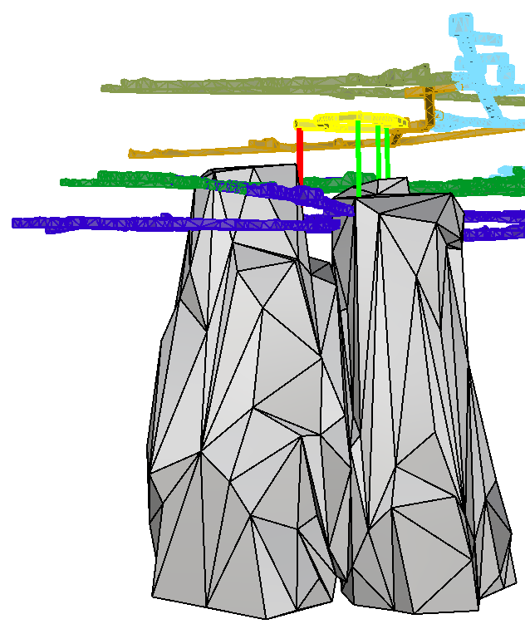

**Imagen 22:** Disposición espacial de los waste passes para relleno (Nexa, 2025).

### **Diseño de Voladura**

Se desarrollaron diseños específicos de perforación y voladura para las bateas y socavación de los bloques 875 y 428, considerando los parámetros operacionales de Cerro Lindo. Se emplea un diámetro de perforación de 79 mm, explosivo ANFO (densidad 0.8 t/m³) y un espaciamiento igual al burden (S = B = 2.6 m), en una roca clasificada cualitativamente como blanda. El diseño incluye configuraciones para bateas completas (implementadas en ambos bloques) y medias bateas (solo en el bloque 875), alcanzando un factor de carga promedio de 0.31 kg ANFO/t, el diseño se muestra en la imagen 23.

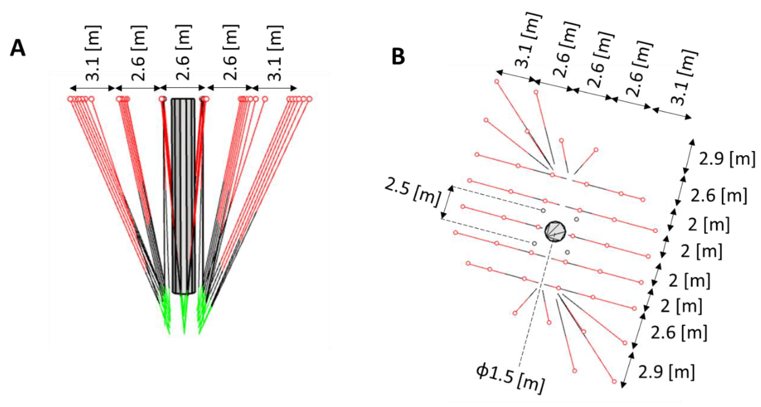

**Imagen 23:** Diseño de voladura batea A. Perfil, B Planta (BCTEC, 2024a).

## **Instrumentación Geotécnica**

En los ítems previos se ha estimado que la propagación del hundimiento no llegaría eventualmente a la superficie.

La siguiente tecnología es posible instalar para estimar como ocurre la propagación del caving:

* G4Sight
* TDR
* Monitoreo sísmico
* C-Als

Se establece un sistema de monitoreo del caving que se basa en los siguientes objetivos y tecnología adecuada para su cumplimiento:

* Control sobre el desprendimiento de grandes bloques: Para este propósito se recomienda la utilización de dispositivos TDR y G4Sight en una configuración de malla regular de al menos 50mx50m. Esta malla puede ser optimizada mediante un análisis de key block para el techo de los bloques de manera tal que permita anticipar las zonas con mayores posibilidades de desprendimientos.
* Control sobre el fracturamiento del macizo a causa de los esfuerzos inducidos por la generación de cavidad: Para este propósito se recomienda utilizar un sistema de Monitoreo sísmico, aumentando la red actual hacia las zonas de Bloques, en principio y de acuerdo con las características de los geófonos se necesitan 4 geófonos para monitorear el volumen de los bloques.
* Registro de la geometría de la cavidad: para cumplir con este objetivo se recomienda la utilización del dispositivo C-Als, el que permite a través de pozos realizados desde cotas superiores, verificar hasta dónde llega la cavidad mediante registros de nubes de puntos sobre su superficie.

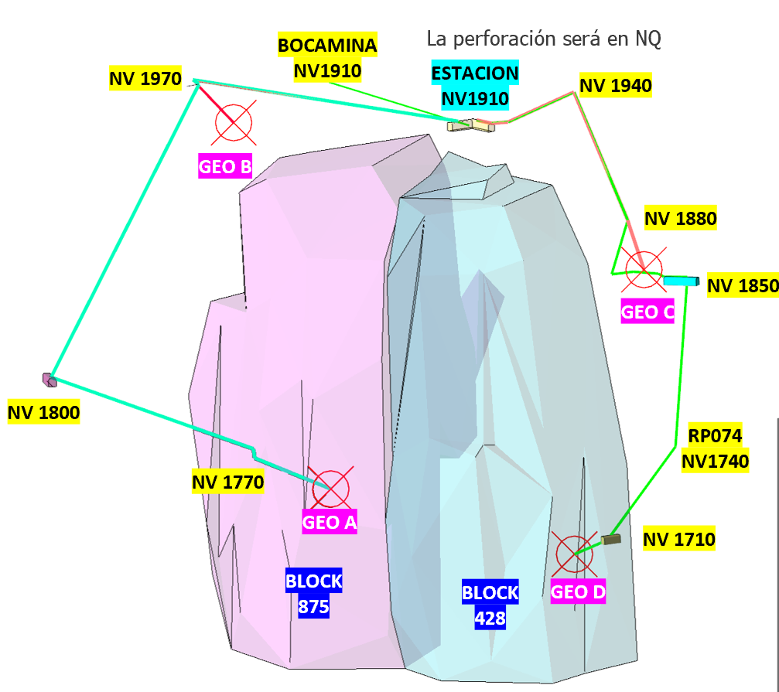

**Imagen 24:** Isométrico del proyecto de la instalación de los geófonos para el monitoreo sísmico (Nexa, 2025).

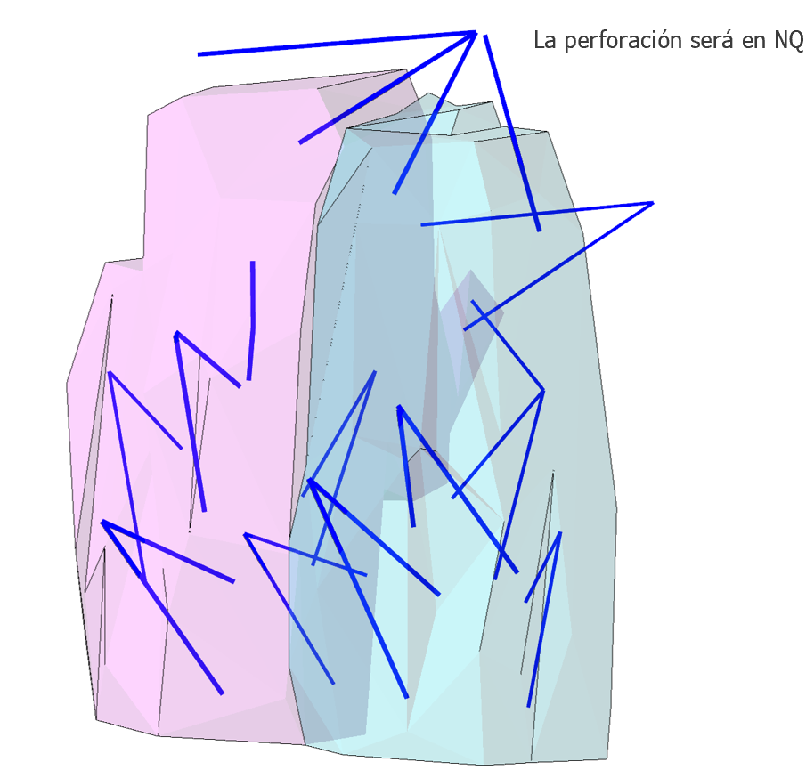

**Imagen 25:** Isométrico del proyecto la distribución de cables TDR (Nexa, 2025).

La instrumentación de TDR está dividido en 3 etapas

1. Caveback de los primeros 3-6 meses
2. Caveback de los 6-9meses
3. Caveback de los últimos 9-18meses

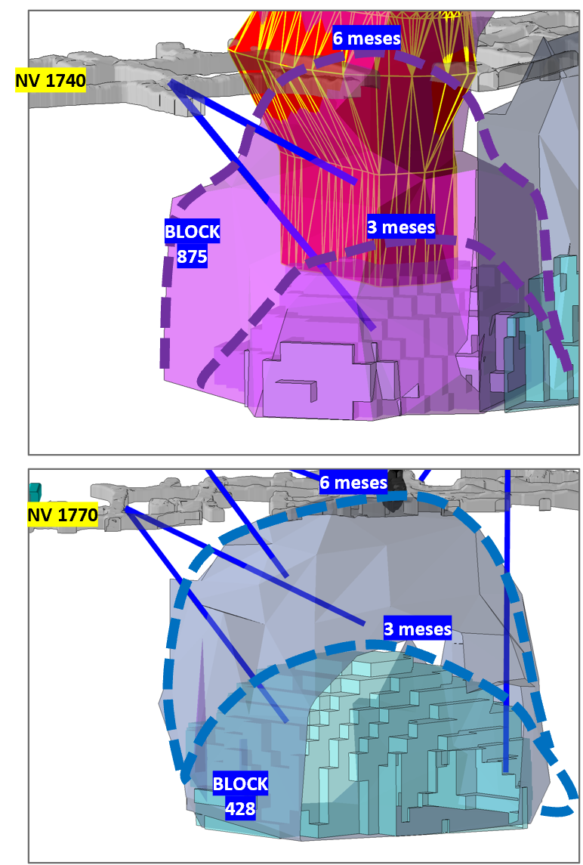

**Imagen 26:** Isométrico del proyecto la distribución de cables TDR por etapas (Nexa, 2025).

Las perforaciones permitirán el levantamiento del contorno del caving en sus estados iniciales hasta los 6 meses. Luego se hará dependiendo de los resultados de monitoreo aledaños.

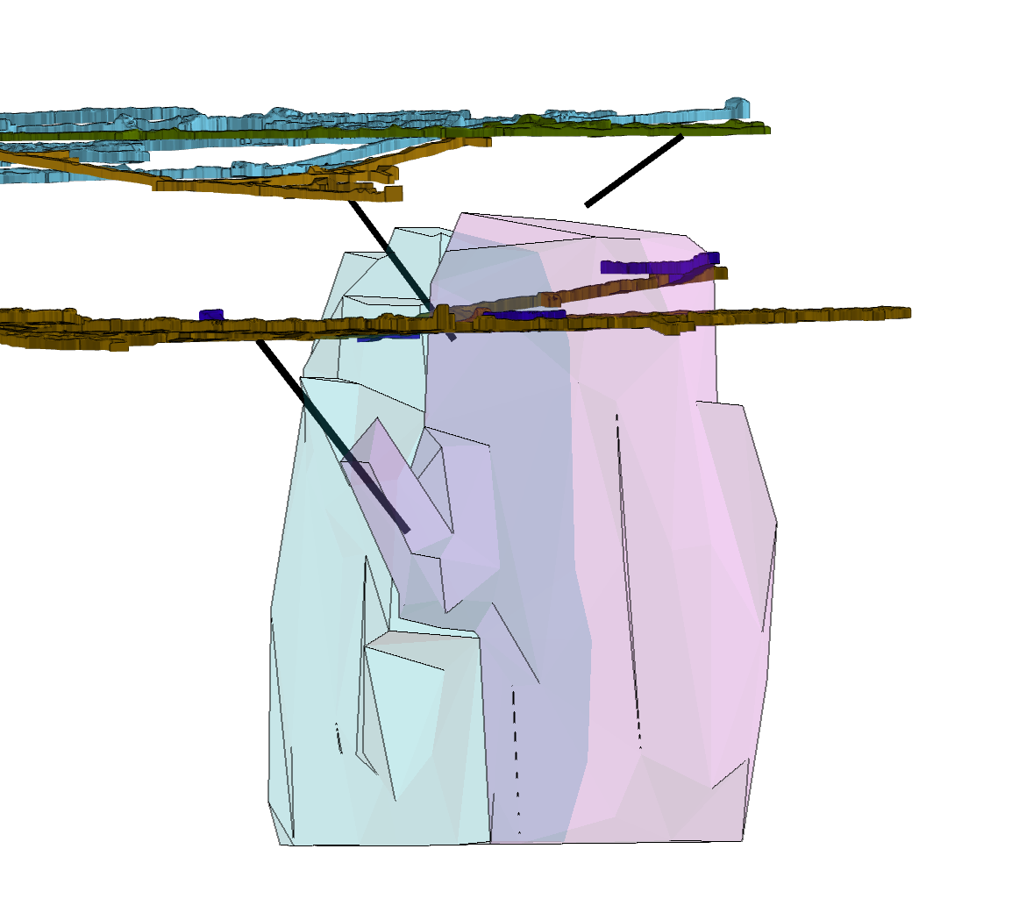

**Imagen 27:** Isométrico del proyecto de los taladros de auscultación con Cals (Nexa, 2025).

**4. Presentación y discusión de resultados**

La ingeniería desarrollada ha permitido estructurar una solución técnica robusta para la explotación de los Bloques 875 y 428 mediante el método de Block Caving, definiendo parámetros de diseño, análisis de estabilidad y planificación de producción. A partir de estos estudios se obtuvieron los siguientes resultados clave:

## **Validación de Hundibilidad y Propagación**

El modelo numérico implementado en FLAC3D, combinado con los análisis empíricos, demostró que ambos bloques son susceptibles de hundirse sin generar subsidencia en superficie. La propagación del caveback se detiene por debajo del crown pillar, lo que valida la aplicabilidad del método.

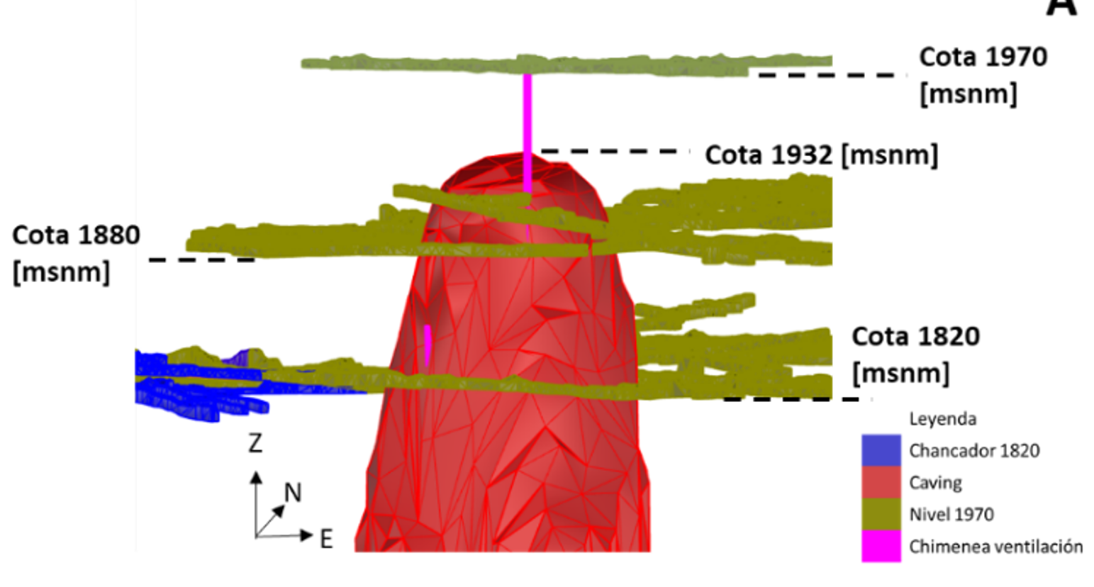

**Imagen 28**: Propagación del Caving e interacción con otros niveles en base al análisis desarrollado (BCTEC, 2024ª).

## **Estabilidad Global y Local del Diseño**

Los modelos en RS3 evidencian que, aunque existen concentraciones de esfuerzos inducidos (hasta 34 MPa), las labores diseñadas muestran factores de seguridad aceptables. Los puntos más críticos se concentran en las zonas con mineral, donde el UCS es menor, por lo que se implementan sistemas de sostenimiento reforzados.

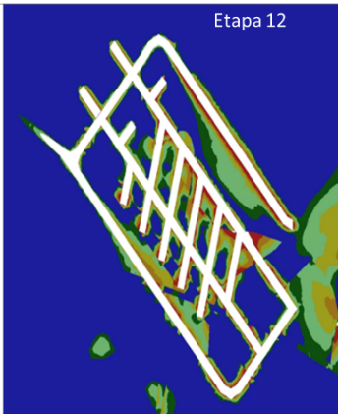

**Imagen 29**: Distribución de esfuerzos en nivel de producción para el bloque 875 (BCTEC, 2024ª).

* 1. **Optimización del Sostenimiento**

El análisis de daño, profundidad afectada y comportamiento plástico permitió definir una estrategia de sostenimiento diferenciada por nivel y ubicación. Las calles y zanjas del nivel de producción reciben tratamiento dinámico, mientras que los puntos de extracción se refuerzan con marcos metálicos y cable bolting.

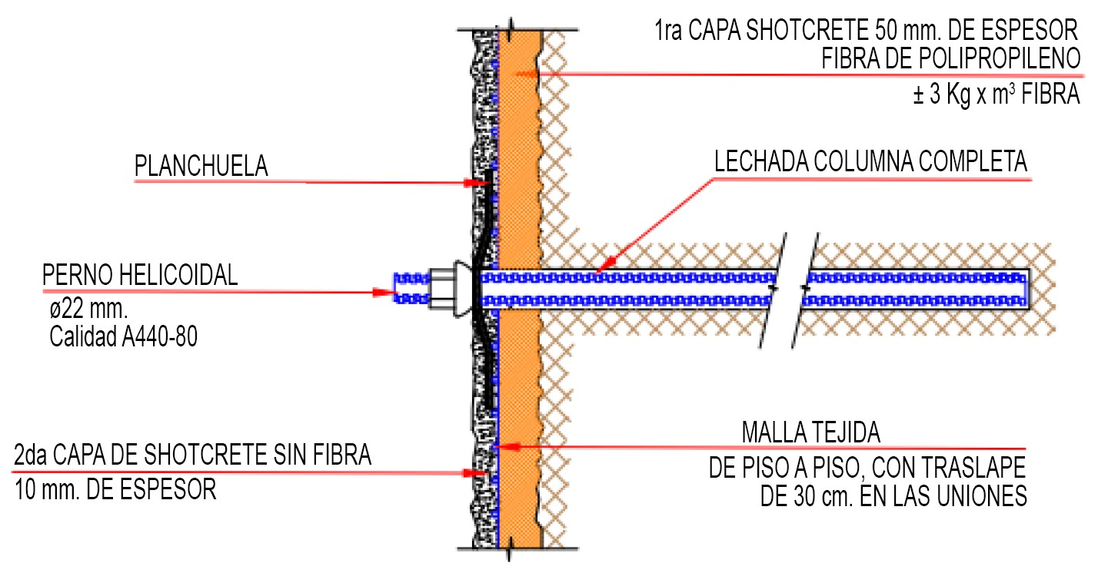

**Imagen 30** Sostenimiento: pernos helicoidales, malla tejida, shotcrete (Nexa, 2025).

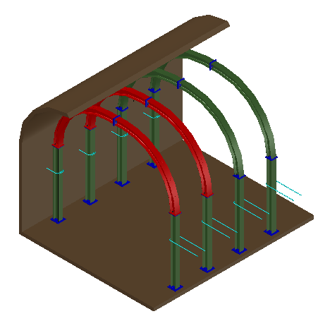

**Imagen 31:** Cimbras en puntos de extracción.

* 1. **Planificación de Producción y Simulación de Flujo**

La simulación con FlowSim BC permitió estimar tonelaje, recuperación y leyes extraíbles. Se definió una secuencia progresiva S-N que maximiza recuperación y mantiene el frente perpendicular a fallas principales, controlando así el caveback.

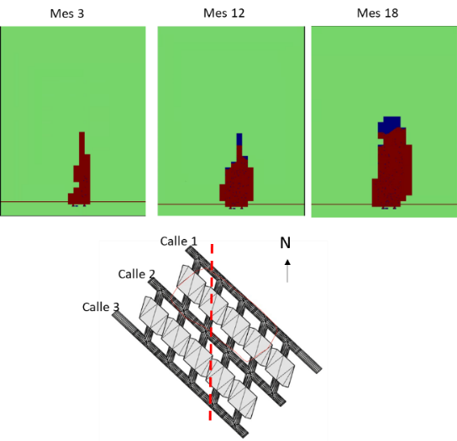

**Imagen 32:** Simulación del flujo gravitacional utilizando FlowSim BC (BCTEC, 2024ª).

* 1. **Control del Caveback mediante Relleno Detrítico**

Se diseñó un sistema de relleno desde la cota 1940 usando cinco waste passes, que permiten mitigar el avance del caveback. Esta estrategia, inédita en el país para minería por caving, representa un hito en la gestión de riesgos de subsidencia.

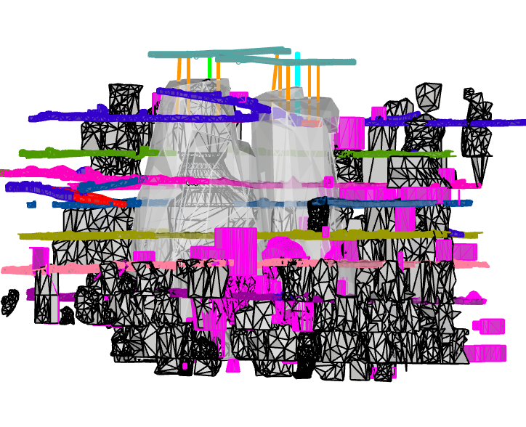

**Imagen 33**: Isométrico de waste passes y proyección de cavidades (BCTEC, 2025).

* 1. **Implementación de Instrumentación Geotécnica**

Se definió un sistema de instrumentación distribuido en etapas, con tecnología TDR, G4Sight, monitoreo sísmico y C-Als. Este sistema permite capturar en tiempo real la evolución de la cavidad, anticipar desprendimientos y validar el desempeño del sostenimiento.

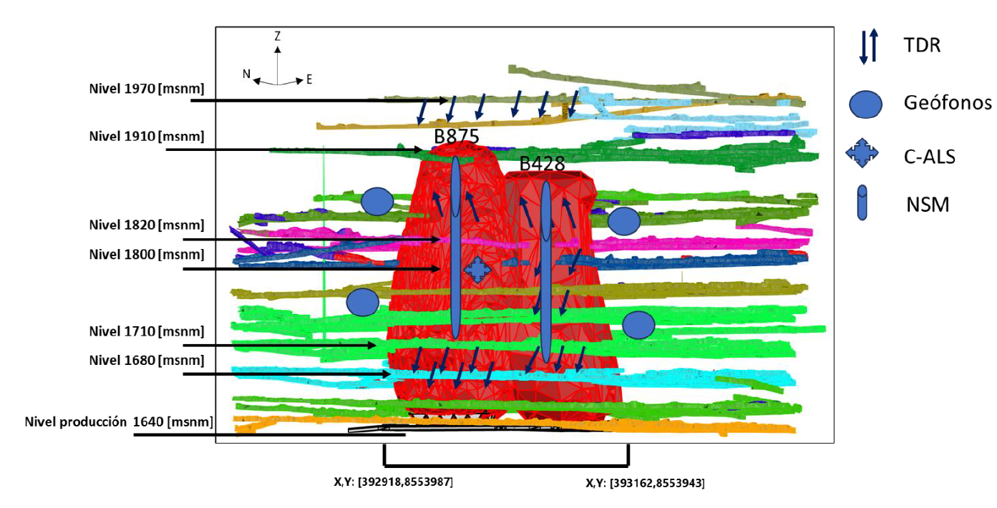

**Imagen 34**: Instrumentación a utilizar en el proyecto Caving (Nexa, 2025).

Además, en el nivel de producción se instalarán 02 sistemas de medición de convergencia y desplazamiento: Nodos laser y Smart Cables, los cuales serán instalados en zonas estratégicas según el mapeo estructural y geomecánico.

Como medida de mitigación en caso se tenga que realizar alarmas de evacuación, se tiene planificado instalar luces inteligentes flyfire.

* 1. **Avance Operacional**

A julio de 2025, ya se ha iniciado la ejecución de chimeneas y la preparación de hitos clave dentro del diseño minero propuesto en la etapa de ingeniería.

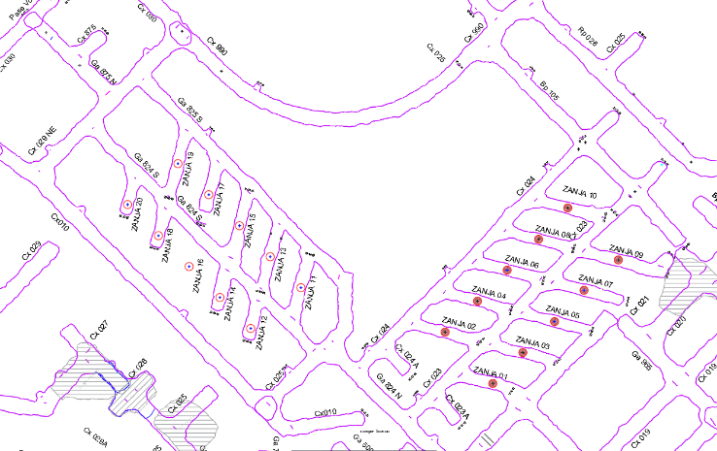

**Imagen 35**: Estatus del Nivel de Producción Julio 2025 (Nexa, 2025).

* 1. **Análisis de Riesgos**

Según la metodología BowTie se ha realizado el análisis de riesgo, que ha permitido definir la gestión correcta de los controles críticos, controles técnicos y mitigantes validados y respaldados con la ingeniería desarrollada.

**5. Conclusiones**

1. El desarrollo de la ingeniería conceptual in house y de factibilidad con BCTEC determinó la viabilidad del Proyecto y posterior ejecución.
2. El diseño minero definido resulta estable, lo que ha permitido disminuir la cantidad del desarrollo y preparación que se requiere para la explotación, aumentando en 300% el ratio de preparación [toneladas/metro preparado].
3. El relleno y monitoreo con instrumentación del caveback son controles críticos que evitará la propagación del caving hacia superficie; por ende, su implementación debe ser restricción para el inicio de extracción en régimen (continua).
4. Al realizar la evaluación económica, se reduce el costo mina en aproximadamente 30% en los dos bloques de aplicación del nuevo método; generando mayor rentabilidad al Proyecto.
5. Las metodologías existentes validan la factibilidad de implementar un método de hundimiento en la Mina Cerro Lindo, teniendo condiciones favorables para la hundibilidad sin conexión a superficie.
6. A partir del análisis numérico realizado existe una probabilidad baja a intermedia que los esfuerzos inducidos puedan influenciar en la estabilidad global de los diseños definidos para el Bloque 875 y 428 dada las condiciones actuales del modelo en términos de campo de esfuerzos, sistemas estructurales y propiedades de resistencia utilizados. Sin embargo, existen sectores puntuales que el σ1 es levemente mayor estando en torno a los 21-34 [MPa], en este caso se debe tener en cuenta la presencia de galerías que se encuentran en roca mineral la cual tiene una resistencia a la compresión de 40 [MPa] y por lo tanto presentan una condición más desfavorable que debe ser monitoreada.
7. El sostenimiento definido considerando inputs del modelo numérico y metodologías empíricas, permiten generar sustentos robustos de ingeniería para la implementación en el proyecto; sin embargo es muy importante resaltar que el monitoreo e instrumentación continua debe ser fundamental su análisis con el objetivo de realizar el backanálisis del desempeño de los elementos de soporte y respuesta del macizo rocoso, realizando las calibraciones respectivas y toma de decisiones con sustento para mejoras u optimizaciones en el sostenimiento definido.
8. Se propone una metodología para definir el diseño de la ubicación y cantidad de chimeneas a construir, en base al diámetro esperado de la cavidad, span permitido y ángulo de reposo del desmonte. Se diseñan 4 chimeneas para el Bloque 875 y 6 chimeneas para Bloque 428.
9. El Proyecto considera la implementación de Operación Teleremota de Scoop para la extracción de mineral de los drawpoint con niveles de riesgo medio alto; y la implementación de Instrumentación para asegurar el monitoreo de la propagación; con ello aseguramos el Zero Harn, dado que existe reducción de la exposición del personal a zonas de riesgo durante el proceso de minado.

**6. Anexos**

Con el objetivo de complementar la descripción técnica del proyecto y respaldar la trazabilidad de los hitos operacionales, se presenta a continuación un conjunto de anexos que reúnen la información clave asociada a planificación, ruta crítica, gestión de calidad y control geotécnico.

**Anexo A: Ruta Crítica**

Se identificaron actividades críticas que condicionan el inicio de la producción en los bloques 875 y 428, tales como la rehabilitación de labores clave (e.g. CX891 y BP745 en el nivel 1940), el desarrollo oportuno de chimeneas (Waste Passes), el cambio de carrusel para perforación profunda, y la preparación de los frentes con cimbras y desquinches estructurales como también la instrumentación geomecánica especializada. Estas actividades fueron priorizadas bajo un enfoque de gestión proactiva, asignando responsables y fechas de cumplimiento.

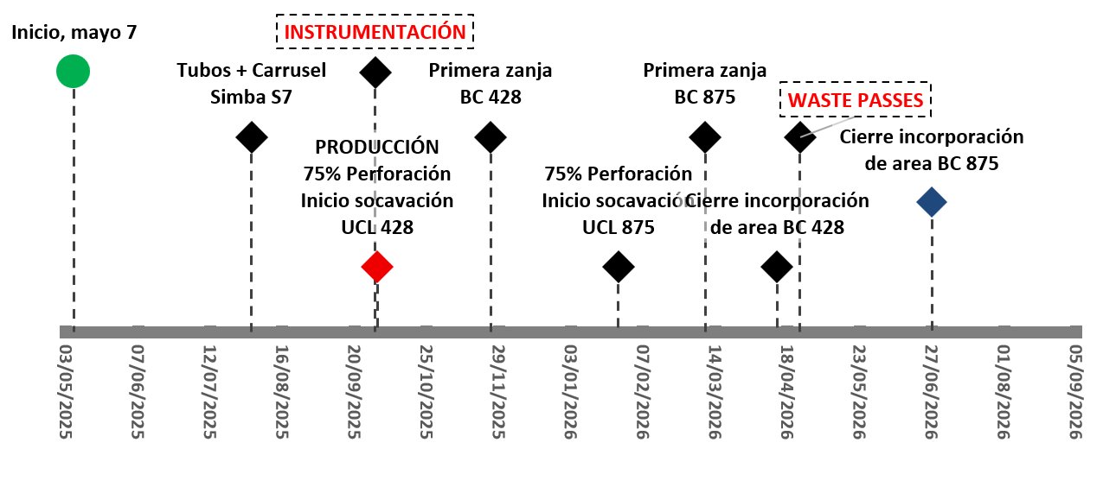

**Imagen 36**: Ruta Crítica Proyecto Caving.

**Anexo B: Carta Gantt Integrada**

Se desarrolló una carta Gantt que integra los compromisos de avance entre las distintas disciplinas (mina, geomecánica, perforación, servicios auxiliares y contratistas). Esta herramienta permite visualizar semanalmente el estado de cumplimiento de las actividades consensuadas, así como los desvíos y planes de recuperación asociados. La planificación incluye hitos como el inicio de la socavación del Caving el 1 de octubre de 2025 y la incorporación de la primera batea el 25 de noviembre de 2025.



**Imagen 37**: Carta Gantt Integrada

**Anexo C: Gestión de Calidad Integrada bajo Enfoque Six Sigma**

La planificación incorporó principios de control de calidad bajo enfoque Six Sigma, identificando parámetros críticos de proceso, límites de tolerancia y controles en actividades clave como perforación de blindholes, instalación de cimbras y ejecución de rebajes. Esta estrategia busca minimizar la variabilidad operacional y garantizar la confiabilidad en la ruta crítica.

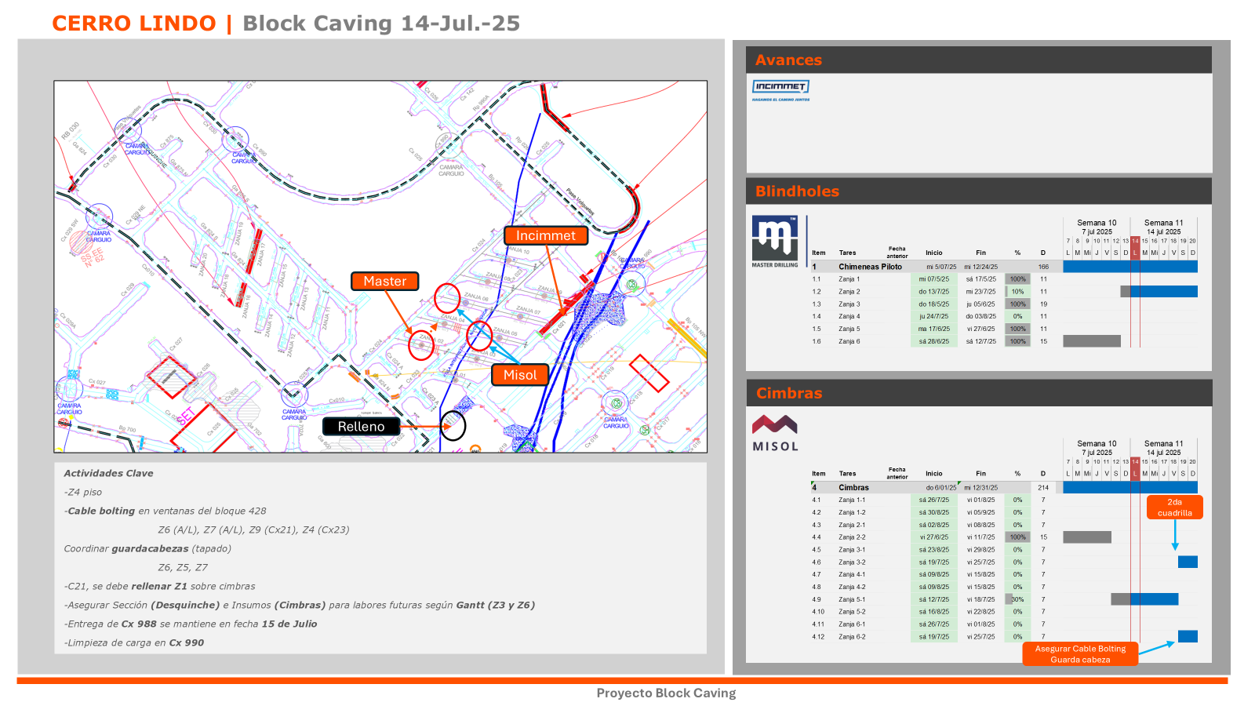

**Imagen 38**: Diagrama de seguimiento de actividades o sección donde se muestra “Flash diario”.

**7. Agradecimientos**

Extendemos nuestro sincero agradecimiento al equipo de NEXA Resources, por su profesionalismo, ímpetu y entusiasmo en implementar este nuevo método de minado, especialmente a nuestro Gerente General James Atalaya por confiar en la Innovación propuesta, así como a: Cesar Moreno, Pablo Alvarez, Stalyn Rondoy, Bill de la Cruz, Grecia Mescua, Gino Gomez, Jose Dioses, Elizabeth Espiritu, Edson Silva, Elvis Davila, Paul Huaman, Michael Mandujano, Jorge Quispe, Jhonatan Lopez, Diego Quijano, Ronald Castillo y muchos más.

Además, nos gustaría expresar nuestra gratitud al Equipo BCTEC por su colaboración y apoyo.

**8. Referencias bibliográficas**

BCTEC. (2024a). Estudio de ingeniería planificación y diseño. Informe 2: Diseño Minero Bloques 875 y 428. Reporte interno.

BCTEC. (2024b). Estudio de ingeniería planificación y diseño. Informe: Visita a terreno Abril 2024.

BCTEC (2023) Estudio Mallas de Extracción Nivel 1 Norte, División Chuquicamata Subterránea Informe Final

British Coal Corporation (1996). Optimization of cable bolting and rock bolting material properties. Cap. 2 (19-26). UK.

Hoek E., Kaiser P., Bawden W. (1995). Support Underground Excavations in Hard Rock. Balkema. UK.

Hoek E., Carranza-Torres C. & Corkum B. (2002). Hoek-Brown failure criterion – 2002 Edition. Proceedings of the 5th North American Rock Mechanics Symposium and 17th Tunneling Association of Canada Conference. Canadá.

Hutchinson D. & Diederichs M. (1996) Cable bolting in Underground Mines. Geomechanics Research Centre. Canada.

Lang T. & Bischoff J. (1984). Stability of reinforced rock structure. In: Brown E. & Hudson J. (Eds.) Design and performance of underground excavations. British Geotechnical Society. UK.

Nexa RESOURCES (2024a). Diseño de sostenimiento de Labores permanentes.

Nexa RESOURCES (2024b). Diseño de sostenimiento de Labores temporales.

NGI (2015). Using the Q-system, Rock mass classification and support design. Handbook. Norway.

SRK Consulting (2023a). Estudio de estabilidad global y modelo geomecánico numérico 3D de la mina Cerro Lindo.pdf

SRK Consulting (2023b). Modelo numérico FLAC3D_CL .sav

USACH (2024). Análisis de anisotropía de esfuerzos a partir de la determinación del tensor de esfuerzos mediante emisión acústica y análisis de la tasa de deformación en Mina Cerro Lindo*.*

**9. Ilustraciones / Imágenes proyecto Caving en Cerro Lindo.**

El método de caving implementado en los bloques 875 y 428 de Cerro Lindo responde a una secuencia de actividades que componen el ciclo minero completo, desde el sostenimiento inicial hasta la extracción del mineral. Las siguientes ilustraciones sintetizan las etapas operativas fundamentales y realizadas a la fecha:

**9.1 Sostenimiento Dinámico en Zanjas y Calles**

El sostenimiento inicial en las calles de producción y zanjas se implementa utilizando pernos helicoidales, malla dinámica, y capas de shotcrete. Este sistema permite disipar energía frente a deformaciones por esfuerzos inducidos en zonas de tráfico continuo y mayor exposición estructural.

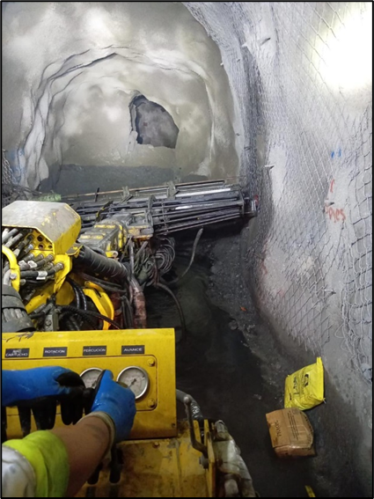

**Imagen 39**: Sostenimiento Dinámico en Zanjas y Calles.

**9.2 Sostenimiento con Cable Bolting en los Puntos de Extracción e Intersecciones**

En los puntos de extracción e intersecciones, donde se espera mayor deformación producto de la extracción del mineral, se emplea cable bolting reforzado con placas y shotcrete, complementando la estabilidad local del sector.

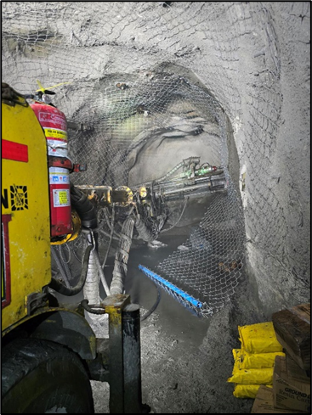

**Imagen 40:** Cable Bolting en los puntos de extracción

**9.3 Instalación de Cimbras en los Puntos de Extracción**

Para reforzar estructuralmente los puntos de extracción, se instalan marcos metálicos tipo “cimbra” o arcos noruegos. Su función es asegurar la integridad estructural en zonas donde convergen esfuerzos elevados y presencia de mineral debilitado, como también garantizar una larga vida útil a la obra civil.

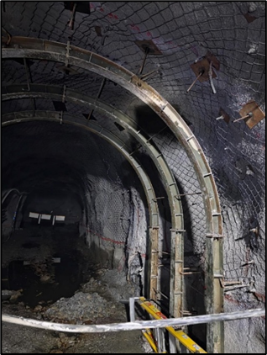

**Imagen 41:** “Instalación de Cimbras en los puntos de extracción”

**9.4 Perforación de Slot con Blindhole**

La perforación del slot inicial mediante equipos de tipo blindhole es una etapa crítica que permite abrir el flujo gravitacional y habilitar el inicio del hundimiento. Esta etapa requiere alta precisión y control de desviaciones.

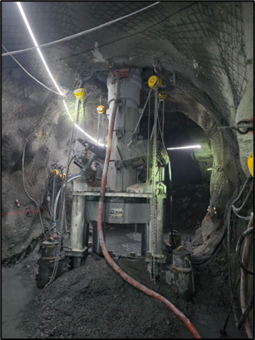

**Imagen 42:** Ejecución chimenea blindhole en nivel de producción

**9.5 Perforación Radial**

En la socavación, se ejecuta la perforación radial, y una vez tronado, se pasa a la perforación de las bateas según diseños específicos que consideran burden, espaciamiento, tipo de roca y energía explosiva. Estas perforaciones habilitan la extracción del mineral por los puntos de extracción, decretando su inicio dentro del plan. de extracción.

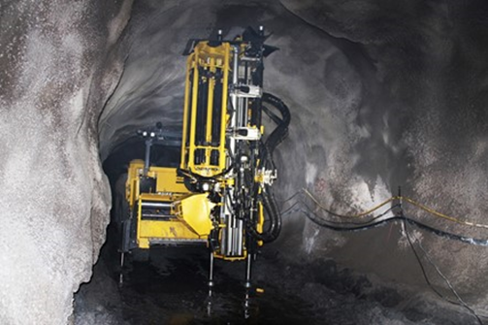

**Imagen 43:** Perforación radial

Estas imágenes complementan la comprensión de las operaciones y refuerzan la trazabilidad del diseño e implementación del método de block caving en Cerro Lindo. Cada una está vinculada a actividades específicas dentro del cronograma y carta Gantt, asegurando coherencia entre la ingeniería de diseño, planificación y ejecución operativa.

**Walter Edinson Ramos Chavez**

Ingeniero de Minas con trece años de experiencia en Minería Subterránea y Superficial a nivel Internacional, con principios bien comprometidos en el aspecto social, ambiental, salud y seguridad.

He liderado soluciones técnicas y económicas en la definición e implementación de las mejores prácticas y estándares de Ingeniería, Geomecánica, Geotecnia y Proyectos.

He sido parte de equipos de trabajo de Volcan Compañía Minera, Glencore Chile, Glencore Argentina, Codelco y Thiess.

Poseo un Magister en Ingeniería de Minas por la Universidad de Chile.

Ingeniero de Minas por la Universidad Nacional de Piura.

**Jhon Randy Alberto Baldera León**

Ingeniero de Minas con dieciséis años de experiencia en el sector, especializado en gestión operativa, seguridad industrial y sostenibilidad. Actualmente lidero las operaciones mineras en Nexa Resources, buscando constantemente la mejora continua en procesos y resultados.

He desempeñado cargos estratégicos en Volcan Compañía Minera, como Gerente de Operaciones y Superintendente de Mina, fortaleciendo mi capacidad de liderazgo en entornos de alta exigencia.

Mi formación incluye una Maestría en Gestión Minera por la Escuela de Postgrado GERENS y programas ejecutivos en habilidades gerenciales en la UPC.

**Gabriel Alejandro Bujaico Morante**

Ingeniero de Minas titulado con experiencia en planificación de minas subterráneas, con más de 7 años de crecimiento sostenido en el sector minero. Amplia experiencia en diseño minero y elaboración de programas de producción y avances a corto y largo plazo, así como evaluación de proyectos mineros. Actualmente encargado de la elaboración del plan LOM de la unidad Cerro Lindo.

Estudiante del Diploma de Block Caving por la Universidad de Chile,

Egresado de la PUCP.